單元五 公平選舉
附件一
我的理想班長

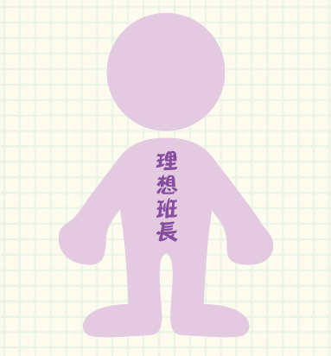
單元五 公平選舉
附件二
我的理想班長 - 「理想班長條件」
高大 | 勤力
有禮 | 成績好
慷慨 | 俊俏美麗
力氣大 | 負責任
公平 | 誠實
口才好 | 友善隨和
交遊廣闊 | 守諾言
自律 | 樂於助人
聰明 | 有愛心
有權威 | 我的好友
幽默 | 操行好

